**SKRIPSI**

**RANCANG BANGUN SISTEM AKADEMIK MENGGUNAKAN METODE AGILE DENGAN FRAMEWORK SCRUM DI MTS AL-MUJAHIDIN**

Diajukan Untuk Memenuhi Salah Satu Syarat

Memperoleh gelar Sarjana Teknik Informatika



Disusun Oleh:

Nama : Iswandi

NIM : A11.2018.12108

Program Studi : TEKNIK INFORMATIKA

**FAKULTAS ILMU KOMPUTER**

**UNIVERSITAS DIAN NUSWANTORO**

**SEMARANG**

**2022**

# **PERSETUJUAN SKRIPSI**

Nama : Iswandi

NIM : A11.2018.12108

Program Studi : Teknik Informatika – S1

Fakultas : Ilmu Komputer

Judul Tugas Akhir : Rancang Bangun Sistem Akademik Menggunakan Metode Agile dengan Framework Scrum di MTs Al-Mujahidin

Tugas Akhir ini telah diperiksa dan disetujui,

Semarang, Desember 2022

|  |  |
| --- | --- |
| Menyetujui : | Mengetahui |
| Pembimbing | Dekan Fakultas Ilmu Komputer |
|  |  |
| Dr. MULJONO S.Si, M.Kom | Dr. Guruh Fajar Shidik, S.Kom., M.Cs |
| NPP. 0686.11.1996.104 | NPP.0686.11.2011.423 |

# **PENGESAHAN DEWAN PENGUJI**

Nama : Iswandi

NIM : A11.2018.12108

Program Studi : Teknik Informatika – S1

Fakultas : Ilmu Komputer

Judul Tugas Akhir : Rancang Bangun Sistem Akademik Menggunakan Metode Agile dengan Framework Scrum di MTs Al-Mujahidin

Tugas akhir ini telah diujikan dan dipertahankan dihadapan Dewan Penguji pada Sidang tugas akhir tanggal (…) Menurut pandangan kami, tugas akhir ini memadai dari segi kualitas maupun kuantitas untuk tujuan penganugrahan gelar Sarjana Komputer (S.Kom.)

Semarang, 2022

|  |  |
| --- | --- |
| Dewan Penguji: | |
|  |  |
| Nama Anggota Penguji | Nama Anggota Penguji |
| NPP | NPP |
| Anggota | Anggota |
|  | |
| Nama Ketua Penguji | |
| NPP | |
| Ketua Penguji | |

# **PERNYATAAN KEASLIAN SKRIPSI**

Sebagai mahasiswa Universitas Dian Nuswantoro, yang bertanda tangan dibawah ini, saya:

Nama : Iswandi

NIM : A11.2018.12108

Menyatakan bahwa karya ilmiah saya yang berjudul:

**RANCANG BANGUN SISTEM AKADEMIK MENGGUNAKAN METODE AGILE DENGAN FRAMEWORK SCRUM DI MTS AL-MUJAHIDIN**

Merupakan karya asli saya (kecuali cuplikan dan ringkasan yang masing-masing telah saya jelaskan sumbernya). Apabila di kemudian hari, karya saya di sinyalir bukan merupakan karya asli saya, yang disertai dengan bukti-bukti yang cukup, maka saya bersedia untuk dibatalkan gelar saya beserta hak dan kewajiban yang melekat pada gelar tersebut. Demikian surat pernyataan ini saya buat dengan sebenarnya.

|  |  |  |
| --- | --- | --- |
|  |  | Dibuat di : Semarang  Pada tanggal : 2022 |
|  |  | Yang menyatakan |
|  |  |  |
|  |  | Iswandi |

# **UCAPAN TERIMA KASIH**

Dengan memanjatkan puji syukur kehadirat Allah SWT. Tuhan Yang Maha Pengasih dan Maha Penyayang yang telah melimpahkan segala rahmat, hidayah dan inayah-Nya kepada penulis sehingga laporan tugas akhir dengan judul “RANCANG BANGUN SISTEM AKADEMIK MENGGUNAKAN METODE AGILE DENGAN FRAMEWORK SCRUM DI MTS AL-MUJAHIDIN” dapat diselesaikan sesuai dengan rencana karena dukungan dari berbagai pihak yang tidak ternilai besarnya. Oleh karena itu penulis menyampaikan terima kasih kepada:

1. Dr.Ir. Edi Noersasongko, M.Kom, selaku Rektor Universitas Dian Nuswantoro Semarang.
2. Dr. Guruh Fajar Shidik, S.Kom., M.Cs, selaku Dekan Fakultas Ilmu Komputer Universitas Dian Nuswantoro.
3. Dr. Muljono, S.Si., M.Kom, Selaku Ka.Progdi Teknik Informatika.
4. Dr. MULJONO S.Si, M.Komselaku pembimbing tugas akhir yang memberikan dukungan kepada penulis saat mengerjakan tugas akhir, memberikan informasi referensi yang penulis butuhkan dan bimbingan yang berkaitan dengan penelitian penulis.
5. Dosen-dosen pengampu di Fakultas Ilmu Komputer Teknik Informatika Universitas Dian Nuswantoro Semarang yang telah memberikan ilmu dan pengalamannya masing-masing, sehingga penulis dapat mengimplementasikan ilmu yang telah disampaikan.
6. Keluarga penulis terutama kedua orang tua yang telah memberikan doa dan dukungan baik dukungan material maupun spiritual.
7. Rekan mahasiswa UDINUS telah membantu penulis dalam memberikan support untuk menyelesaikan studi S1.
8. Teman-teman dan sahabat penulis yang tidak dapat disebutkan satu persatu yang setia memberikan doa, semangat dan bantuannya kepada penulis.
9. Semua pihak yang telah banyak membantu penulis, yang tidak dapat penulis sebutkan satu-persatu.

Akhir kata, penulis ingin menyampaikan bahwa penyusunan Tugas Akhir ini masih sangat jauh dari kesempurnaan. Oleh karena itu, penulis sangat mengharapkan berbagai masukan dari semua pihak, baik berupa saran maupun kritik yang sekiranya bisa memperbaiki kekurangan-kekurangan yang ada dalam Tugas Akhir ini. Semoga Tugas Akhir ini dapat bermanfaat dan berguna bagi semua pihak.

|  |  |  |
| --- | --- | --- |
|  |  | Semarang, 2022 |
|  |  | Penulis |
|  |  |  |
|  |  | I Dewa Gede Dharma Mahendra |

**DAFTAR ISI**

PERSETUJUAN SKRIPSI ii

PENGESAHAN DEWAN PENGUJI iii

PERNYATAAN KEASLIAN SKRIPSI iv

UCAPAN TERIMA KASIH v

ABSTRAK vii

Abstract viii

DAFTAR TABEL x

DAFTAR GAMBAR xi

BAB I PENDAHULUAN 1

**1.1 Latar Belakang** 1

**1.2 Rumusan Masalah** 1

**1.3 Batasan Masalah** 2

**1.4 Tujuan Penelitian** 2

**1.5 Manfaat penelitian** 2

1.5.1 Bagi Universitas 2

1.5.2 Bagi Pembaca 3

1.5.3 Bagi Penulis 3

BAB II LANDASAN TEORI 4

**2.1 Tinjauan Pustaka** 4

**2.2 *State of The Art*** 6

2.3.1 Scrum 7

2.3.2 Codeigniter 3 7

2.3.3 HTML 8

2.3.4 CSS 8

BAB III METODOLOGI PENELITIAN 9

**3.1 Objek Penelitian** 9

**3.2 Data yang digunakan** 9

**3.3 Metode Pengumpulan Data** 9

**3.4 Metode Penelitian** 9

3.4.1 Product Backlog 9

3.4.2 Daily Scrum 9

3.4.3 Sprint 10

3.4.4 Sprint Review 10

3.4.5 Sprint Retrospective 10

DAFTAR PUSTAKA 11

# **DAFTAR TABEL**

**Tabel 2. 1** Tabel State of Art 7

# **DAFTAR GAMBAR**

# **BAB I PENDAHULUAN**

## **1.1 Latar Belakang**

Teknologi merupakan hal paling penting dalam perkembangan zaman. Teknologi membantu menunjang semua pada segala bidang apapun. Dengan adanya teknologi sangat membantu dalam menjalankan aktivitas supaya lebih efektif, ringan, dan cepat.

Penerapan teknologi memberikan dampak yang sangat baik, salah satu contohnya pada bidang pendidikan. Dalam melakukan penyusunan kurikulum, kegiatan belajar belajar mengajar serta mempermudah akses informasi dalam dunia pendidikan. Teknologi yang dapat membantu hal tersebut merupakan teknologi canggih bernama internet.

Pada MTs. Al-Mujahidin memiliki masalah dalam menjalankan kegiatan pendidikan. Masalah yang dialami adalah susahnya mengorganisir, melakukan penyimpanan arsip data, dan mengolah data(Hadinata and Nasir, 2017). Dalam mengadakan pendidikan masih serba manual yang dapat mengakibatkan terhambatnya aktivitas pendidikan serta kehilangan data karena tidak bias menjamin soal keamanaannya. Pada kasus di MTs. Al-Mujahidin dapat diselesaikan dengan melakukan penerapan teknologi informasi dengan membangun sebuah sistem yang dapat menunjang hal itu. Sistem tersebut menggunakan *Web* *Apps* yang dapat diakses pada semua platform(Andipradana and Dwi Hartomo, 2021). Sistem ini diberi nama Sistem Akademik karena sesuai tujuannya untuk menunjang kegiatan akademik dengan metode perancangan *Agile* menggunakan *framework scrum*. Keuntungan dari metode ini yaitu tidak membutuhkan resource yang banyak dan waktu relatif cepat serta *framework scrum* membantu di saat pengembangan untuk dapat menangani masalah dan perubahan yang dapat membantu efisiensi waktu.

Tugas akhir ini menggunakan metode *Agile* dengan menggunakan *framework scrum* dengan studi kasus di MTs. Al-Mujahidin.

## **1.2 Rumusan Masalah**

Berdasarkan latar belakang di atas maka rumusan masalah dalam penelitian skripsi ini adalah sebagai berikut:

1. Bagaimana merancang dan membangun sistem supaya lebih efisien dan mudah menangani perubahan ketika tahap pengembangan .
2. Bagaimana mengatasi masalah MTs. Al-Mujahidin dalam menjalankan kegiatan dengan teknologi informasi.
3. Bagaimana mengembangkan sistem yang dapat dikembangkan lebih lanjut walaupun oleh *developer* yang berbeda.

## **1.3 Batasan Masalah**

Beberapa batasan masalah pada tugas akhir ini sebagai berikut:

1. Sistem Akademik hanya menjangkau kegiatan pendidikan.
2. Sistem Akademik menggunakan Bahasa pemrograman PHP 7.3 dengan *Framework* Codeigniter 3.
3. Sistem Akademik menggunkan database MySQL.

## **1.4 Tujuan Penelitian**

Dari rumusan masalah yang dijelaskan, tujuan penelitian ini adalah:

* + - 1. Merancang dan membangun Sistem Akademik di MTs. Al-Mujahidin dengan metode *Agile* dengan *framework Scrum* supaya lebih efisien dalam tahap pengembangan.

1. Merancang dan membangun Sistem Akademik yang bersifat dinamis untuk menyesuaikan kebutuhan mendatang.
2. Merancang dan membangun Sistem Akademik menggunakan *framework* Codeigniter 3 dengan konsep MVC(Model View Controller) dengan dokumentasi untuk dapat dikembangkan oleh *Developer* yang berbeda.

## **1.5 Manfaat penelitian**

Manfaat dari penelitian ini sebagai berikut:

### 1.5.1 Bagi Universitas

1. Sebagai bahan materi serta acuan pemahaman materi yang diterima oleh mahasiswa selama proses perkuliahan.
2. Sebagai sumber referensi apabila ada mahasiswa yang melakukan penelitian menggunakan metode perancangan *Agile* dengan *framework scrum.*

### 1.5.2 Bagi Pembaca

1. Sebagai pengetahuan tentang metode perancangan *agile* dengan *framework scrum.*
2. Sebagai solusi atau kemungkinan apabila pembaca sedang melakukan penelitian dengan metode yang sama.

### 1.5.3 Bagi Penulis

1. Dapat mengimplementasikan ilmu selama proses perkuliahan.
2. Dapat menambah ilmu dan wawasan tentang metode

# **BAB II LANDASAN TEORI**

## **2.1 Tinjauan Pustaka**

Untuk mendukung hasil penelitian, maka dilakukan tintauan pustaka yang berhubungan dengan penelitian yang akan dibuat. Penelitian dari Try Setya Nugraha, Kusnadi, dan Rifqi Hardian yaitu yang berjudul Rancang Bangun Sistem Informasi Company Profile Dengan Menggunakan Metode Scrum Pada PT. Hasna Satya Negara Berbasis Web yaitu menghasilkan sebuah aplikasi berbasis website yang dapat membantu dalam memberikan informasi mengenai produk yang dihasilkan oleh perusahaan dan aplikasi berbasis website ini dapat juga menjadikan media untuk periklanan digital. Dengan menerapkan metode agile dengan pendekatan scrum dapat menghasilkan website yang diinginkan oleh klien, dikarenakan dalam menerapkan metode ini terdapat pertemuan dengan product owner berserta tim developer untuk bekerja sama dalam membuat product backlog yang dimana setelah dibuat akan dilakukan proses sprint. Serta tim developer setiap 1 hari melakukan pembahasan mengenai proses pengembangan aplikasi yang sedang di kembangkan. Dengan aktifitas tersebut maka didapatkan aplikasi yang sesuai dengan kebutukan user.

Penelitian selanjutnya dari Aryanata Andipradana, Kristoko Dwi Hartomo yaitu yag berjudul Rancang bangun Aplikasi Penjualan Online Berbasis Web Menggunakan Metode Agile Scrum yaitu menghasilkan aplikasi berbasis website yang dapat memberikan wadah dalam memasarkan produk UMKM, proses transaksi penjualan dan pembayaran dilakukan secara digital. Pada situasi pandemi COVID-19 ini diharapkan dengan dibangunnya aplikasi ini diharapkan dapat membantu meningkatkan dalam memasarkan produk UMKM. Pembuatan aplikasi ini menerapkan metode Agile scrum, dipilihnya metode tersebut dikarenakan dalam proses pengembangan aplikasi yang dapat fleksible dalam melakukan perubahan dengan cepat serta dapat menghasilkan website sesuai dengan kebutuhan yang diinginkan. Dalam metode ini terdapat aktifitas dalam pengembangan aplikasi yaitu aktifitas product owner dengan tim developer dalam menentukan kebutuhan sistem yang akan dibuat, dalam aktifitas ini komunikasi yang baik sangat penting untuk mendapatkan data kebutuhan yang akan dibuat. Tim developer akan melakukan sprint yaitu proses pembuatan aplikasi dan setiap 1 hari tim developer akan melakukan meeting untuk berdiskusi terkait progres pengembangan aplikasi. Terdapat sprint review untuk melakukan evaluasi mengenai fitur pada aplikasi yang sudah dibuat apakah sudah berjalan dengan baik, jika terdapat fitur yang kurang sesuai makan akan dilakukan perbaikan pada proses sprint berikutnya. Dengan aktifitas ini dapat menghasilkan aplikasi sesuai yang diharapkan oleh user.

Penelitian selanjutnya dari Dwi Wahyu Adi Nugroho, dan Augie David Manuputty yaitu yang berjudul Rancang Bangun Sistem Informasi Gelanggang Olahraga Berbasis Web dengan Metode Agile Scrum yaitu menghasilkan aplikasi berbasis website yang dapat membantu proses dalam peminjaman gedung, pada proses transaksi dilakukan secara transfer dan penjadwalan dapat dilakukan secara otomatis. Pengembangan sistem ini menggunakan metode Agile Scrum yang dirasa sangat cocok untuk diterapkan dalam proses pengembangan sistem serta cepat dan fleksible dalam mengatasi perubahan sistem. Dalam menerapkan metode ini proses seperti product backlog yang dimana terdapat tim developer yang akan melakukan wawancara dengan Dinas Kepemudaan dan Olahraga kota Salatiga untuk berdiskusi mengenai kebutuhan sistem yang akan dibuat, setelah itu tim developer akan memulai proses sprint yang dimana proses pengembangan aplikasi akan dimulai. Terdapat *daily scrum* yang dimana tim developer akan berdiskusi mengenai progress yang sudah dicapai selama proses pengerjaan pengembangan aplikasi. Lalu tim developer melakukan proses sprint review yang dimana akan memeriksa fitur yang sudah dibuat apakah aplikasi yang dibuat berjalan dengan baik dan sesuai dengan kebutuhan. Dengan serankaian aktifitas tersebut dapat menghasilkan aplikasi yang dapat memenuhi kebutuhan user.

## **2.2 State of Art**

Berdasarkan beberapa hasil penelitian diatas yang sudah dijelaskan, maka pada penelitian ini menetapkan metode *Agile Scrum* dikarenakan dapat merancang sistem sesuai dengan kebutuhan user serta dapat cepat dan fleksible dalam menangani perubahan.

**Tabel 2. 1** Tabel State of Art

|  |  |  |  |  |  |
| --- | --- | --- | --- | --- | --- |
| **No** | **Penulis** | **Tahun** | **Judul** | **Metode** | **Hasil** |
| 1 | Try Setya Nugraha, Kusnadi, dan Rifqi Hardian | 2021 | *Rancang Bangun Sistem Informasi Company Profile Dengan Menggunakan Metode Scrum Pada PT. Hasna Satya Negara Berbasis Web* | Agile Scrum | Sistem yang dapat membantu memberikan informasi mengenai produk yang dihasilkan oleh perusahaan dan aplikasi berbasis website ini dapat juga menjadikan media untuk periklanan digital(Nugraha, Kusnadi and Hardian, 2021). |
| 2 | Aryanata Andipradana, Kristoko Dwi Hartomo | 2021 | *Rancang Bangun Aplikasi Penjualan Online Berbasis Web Menggunakan Metode Scrumi* | Agile Scrum | Sistem aplikasi berbasis website yang dapat memberikan wadah dalam memasarkan produk UMKM. |
| 3 | Dwi Wahyu Adi Nugroho, Augie David Manuputty | 2021 | *Rancang Bangun Sistem Informasi Gelanggang Olahraga Berbasis Web dengan Metode Scrum* | Agile Scrum | Sistem aplikasi berbasis website yang dapat membantu proses dalam peminjaman gedung, pada proses transaksi dilakukan secara transfer dan penjadwalan dapat dilakukan secara otomatis(Nugroho, 2021). |

**2.3 Landasan Teori**

### 2.3.1 Scrum

Scrum merupakan kerangka kerja untuk membuat pengembangan produk yang dimana produk yang dikembangkan bisa dikembangkan lagi hingga menghasilkan produk yang sempurna. Banyak perusahaan yang menerapkan metode scrum dalam pengembangan aplikasi dikarenakan dengan dapat menghemat biaya dan dapat menghasilkan produk yang berkualitas. Metode *Agile Scrum* sendiri didasari pada proses pengembangan yang berulang-ulang atau iteratif serta adaptif dalam mengatasi perubahan. Kelebihan yang dimiliki oleh scrum yaitu menghemat biaya dalam pembuatan produk serta dapat menghasilkan produk yang baik dan produk yang diharapkan dapat sesuai yang diinginkan(Sari and Ayu, 2020). Kekurangan dari scrum sendiri salah satunya yaitu harus memiliki tim yang komitmen dalam menyelesaikan suatu pekerjaan, jika tidak dapat menyebabkan kegagalan dan project tidak dapat terselesaikan.

### 2.3.2 Codeigniter 3

Codeigniter adalah sebuah framework PHP yang membantu memudahkan pembuatan sistem aplikasi. Codeigniter menggunakan konsep MVC yang sering digunakan oleh para developer dan codeigniter juga memiliki banyak komunitas. Codeigniter memiliki dokumentasi yang mudah di pelajari bagi pemula. Kelebihan pada Codeigniter yaitu berbasis open source, cepat dan ringan dalam memproses data, serta mudah dipelajari bagi yang baru belajar. Kekurangan pada Codeigniter sendiri yaitu tidak direkomendasikan untuk pembuatan website dengan skala besar serta library pada codeigniter sendiri sangat terbatas.

### 2.3.3 HTML

HTML merupakan pemrograman dasar yang dapat membuat halaman website. HTML sendiri mempunyai singkatan yaitu Hypertext Markup Language. Bahasa ini mengacu pada penulisan tag yang dapat digunakan untuk menentukan tata letak suatu elemen pada halaman website. Kelebihan dari HTML yaitu open source serta mudah dipelajari untuk yang ingin memulai belajar membuat website dan memiliki komunitas yang sangat besar. Namun dari HTML sendiri memiliki kekurangan yaitu penggunaan HTML ini hanya dapat membuat halaman web statis.

### 2.3.4 CSS

Bootstrap adalah sebuah framework CSS yang dapat membantu programmer dalam pembuatan user interface. Dalam mengerjakan suatu project web para programmer menggunakan framework bootstrap untuk efisiensi waktu pengerjaan. Framework ini bersifat open source jadi banyak para programmer pemula maupun yang sudah mahir menggunakan framework ini untuk memudahkan pekerjaan dalam pembuatan tampilan user interface. Bootstrap dapat membuat user interface yang responsif dan memiliki tampilan kustomisasi yang menarik. Hingga saat ini bootstrap masih banyak digunakan dikalangan developer. Bootatrap memiliki kelebihan yaitu open source dan memiliki sistem grid yang canggih sehingga membantu developer dalam membangun konten dinamis yang dapat menyesuaikan perangkat yang digunakan. Kekurangan pada bootstrap yaitu tampilan yang mirip dengan website lain sehingga perlu adanya modifikasi yang cukup banyak pada kode file bootstrap.

# **BAB III METODOLOGI PENELITIAN**

## **3.1 Objek Penelitian**

Dalam penulisan Tugas Akhir ini penulis menggunakan Sistem Akademik di MTs Al-Mujahidin sebegai objek dalam penelitian ini.

## **3.2 Data yang digunakan**

Data yang diperlukan dalam penelitian ini adalah berupa data dari permintaan client berupa proses bisnis dan data dari MTs Al-Mujahidin.

## **3.3 Metode Pengumpulan Data**

Data dari client dikumpulkan dan ditentunkan menjadi *product backlog*. Setelah ditentunkan *product backlog* dapat menyusun *daily scrum* untuk *development.*

## **3.4 Metode Penelitian**

Dalam metode peneltian ini, menggunakan metode pengembangan *Agile* dengan framework *scrum*. Dalam pengembangan sistem, *scrum* mempunyai beberapa langkah.

### 3.4.1 Product Backlog

*Product Backlog* adalah langkah awal yang dikerjakan dalam pembangunan sistem menggunakan metode *Agile Scrum*. Jadi, pada tahap ini menghasilkan beberapa hal seperti aktor, proses bisnis, struktur sistem, aktivitas bisnis. Data product backlog diperoleh dari hasil analisa permintaan client yang sudah diindentifikasi sebelumnya, dan studi literatur terkait sistem yang sedang dikembangkan.

### 3.4.2 *Daily Scrum*

*Daily Scrum* merupakan kegiatan pertemuan singkat yang memiliku tujuan supaya dapat mensinkronisasikan pekerjaan antar tim developer. Setiap anggota tim wajib melaporkan apapun yang sudah dilakukan pada hari sebelumnya dan mempersiapkan rencana dalam waktu 24 jam.

### 3.4.3 Sprint

*Sprint* adalah tahap setelah penentuan *product backlog* ini dibagi dalam 2 sesi yaitu sprint planning dan sprint backlog. Pada sprint planning, scrum team melakukan rapat untuk mengevaluasi daftar yang ada pada product backlog.

### 3.4.4 *Sprint Review*

*Sprint review* merupakan tahap hasil, pada tahap ini menghasilkan aplikasi yang sudah siap didemonstrasikan dan akan dilakukan testing untuk menjamin mutu dan keamanan untuk dapat launching.

### 3.4.5 *Sprint Retrospective*

*Sprint Retrispective* merupakan tahap terakhir, memiliki tujuan guna analisa kinerja scrum team pada sprint yang sudah berjalan yang kemudian dilakukan pembuatan rencana untuk peningkatan sprint berikutnya.

# **BAB IV HASIL PENELITIAN DAN PEMBAHASAN**

Pada bagian ini, dipaparkan objek penelitian terkait beserta dengan pembahasannya. Secara garis besar, objek penelitian yang dimaksud adalah pengembangan oerangkat lunak Sistem akademik MTS Almujahidin dengan mengimplementasikan metode Scrum. Terdapat beberapa proses dan komponen yang terkait dengannya dalam proses implementasi yang dilakukan. Proses yang dimangsud seperti proses perancangan, proses implementasi hingga produk yang dihasilkan. Adapun komponen-komponen perancangan, proses implementasi memiliki komponen sesuai dengan metode scrum serta hasil penelitian yakni terdapat hasil akhir dari komponen-komponen terkait beserta dengan produk jadinya.

Secara umum dalam pengembangan sistem akademik MTS Almujahidin ini mengikuti prosedur sesuai teori metode scrum. Yakni seperti diimplementasikan *product backlog, backlog, sprint review* dan *sprint retrospective.* Adapaun beberapa perancangan yang juga dirancang terlebih dahulu pada awal. Komponen perancangan yang disusun antara lain sperti diagram *use case*, diagram kelas, dan perancangan basis data. Walaupun komponen tersebut yang disesusun memiliki peran dalam pengembangan yang dilakukan, selain itu pada masa pengujian sistem menggunakan metode blackbox.

### **Rancangan Sistem**

### **Peran dan Pengerjaan**

Dengan metodologi scrum, Langkah awal yang perlu dilakukan adalah pembagian peran tim utama, Adapun tiga peran utama yang dimangsud yakni *Product Owner, scrum master,* dan *scrum team.* Peran dari product owner sendiri diisi kepala sekolah yang sekaligus merupakan inisiator dari proyek siakad MTS Almujahidin. *Product owner* berperan mengatur hubungan dengan stackholder dan penanggung jawab proyek.

Peran Scrum Master diisi oleh ...................... selaku pembimbing mahasiswa. Scrum Master berperan mengawasi dan mengkoordinir perkembangan yang ada agar berjalan dengan baik. Sedangakan Scrum Team dalam proyek ini hanya diisi oleh seorang saja yakni mahasiswa sebagai Full Stack Developer, hal ini dikarenakan kurangnya sumber daya manusia yang tersedia.

**Tabel 4.1 Pembagian Peran**

|  |  |  |
| --- | --- | --- |
| **Peran** | **Nama Lengkap** | **Kapasitas** |
| Product Owner | Nama Kepala Sekolah | * Menjaga hubungan dengan stakeholder * Penanggung jawab proyek |
| Scrum Master | Nama pembimbing | * Koordinator dan pengawas proyek. * Serever otoriter. |
| Scrum Team | Nama Mahasiswa | * Full Stack Developer perangkat lunak * Analis dan penguji perangkat |

Adapun sprint yang harus direncanakan sejak awal. Sprint disini berperan sebagai bagian kecil dari perkembangan yang bersifat repetitif yakni suatu serangkaian pekerjaan yang perlu diselesaikan dalam jangka waktu tertentu. Dari diskusi yang dilakukan, ditentukan masa sprint yakni berlangsung selama lima hari proyek yang tidak begitu besar dan relatif tidak rumit. Adapun alasan lain yakni sekaligus penggenapan satu minggu agar tiap pergantian minggu dilakukan pergantian sprint pula.

### **Product backlog**

Product backlog merupakan istilah suatu kumpulan ide atau permasalahan yang nantinya akan menjadi backlog untuk dicapai selama proses sprint dalam metode scrum. Adapun product backlog dapat dicanangkan secara langsung dari fitur maupun use case yang ingin diimplementasikan ke sistem. Dalam prakteknya, penyusunan product backlog pada awalnya diadakan melalui pertemuan yang dihadiri oleh Product Owner, Scrum Master, dan Scrum Team. Dengan diadakannya pertemuan tersebut, entitas yang terlibat dapat saling memaparkan ide mengenai product backlog yang perlu dicantumkan. Product backlog utama yang dicanangkan tentu datang dari Product Owner selaku pemegang kepenting. Kemudian dibahas bersama dengan Scrum Master serta Scrum Team selaku aktor yang terlibat langsung dalam pengembangan secara teknis. Product backlog yang berhasil tersusun nantinya juga dapat berubah guna mengikuti kebutuhan yang mungkin berubah selama masa perkembangan sistem berlangsung.

### **Backlog awal**

Dalam metode scrum, terdapat backlog yang menjadi tulang punggung utama dalam manajemen proyek tersebut. Backlog berupa sebuah daftar terurut apa saja yang dibutuhkan dan perlu dikembangkan pada produk, dalam hal ini aplikasi Siakad Mts Almujahidin. Penyempurnaan backlog dilakukan dengan tindakan memecah dan mendefinisikan lebih lanjut tiap item menjadi lebih kecil dan detail. Versi Backlog awal disusun dengan mencanangkan dari ide dan kebutuhan dasar aplikasi seperti otentikasi pengguna. Dalam metode scrum, terdapat backlog yang menjadi tulang punggung utama dalam manajemen proyek tersebut. Backlog berupa sebuah daftar terurut apa saja yang dibutuhkan dan perlu dikembangkan pada produk, dalam hal ini aplikasi Siakad Mts Almujahidin. Penyempurnaan backlog dilakukan dengan tindakan memecah dan mendefinisikan lebih lanjut tiap item menjadi lebih kecil dan detail. Versi Backlog awal disusun dengan mencanangkan dari ide dan kebutuhan dasar aplikasi seperti otentikasi pengguna.

### **Diagram Use case**

Use case dapat digambarkan secara tekstual dalam bentuk diagram use case untuk membentuk sebuah gambaran dan timbal balik yang terjadi antara aktor dan sistem. Use case berguna untuk menjelaskan aspek fungsionalitas sistem secara visual dari interaksi aktor dengan sistem Siakad Mts Almujahidin. Selanjutnya, use case diilustrasikan dalam bentuk visual yakni berupa diagram untuk memberi gambaran atau bayangan konteks dari kinerja sistem Siakad yang semua dirancang. setiap use case mendiskripsikan spesifikasi dan perilaku (fusionalitas) dari sistem yang berkaitan dan dibutuhkan oleh aktor-aktor terkait, yang dalam hal ini Murid Mts Almujahidin, Guru Mts Almujahidin, dan Admin. Diagram use case yang dirancang harus sanggup menggambarkan dan menjelaskan fungsionalitas sistem Siakad secara lengkap.

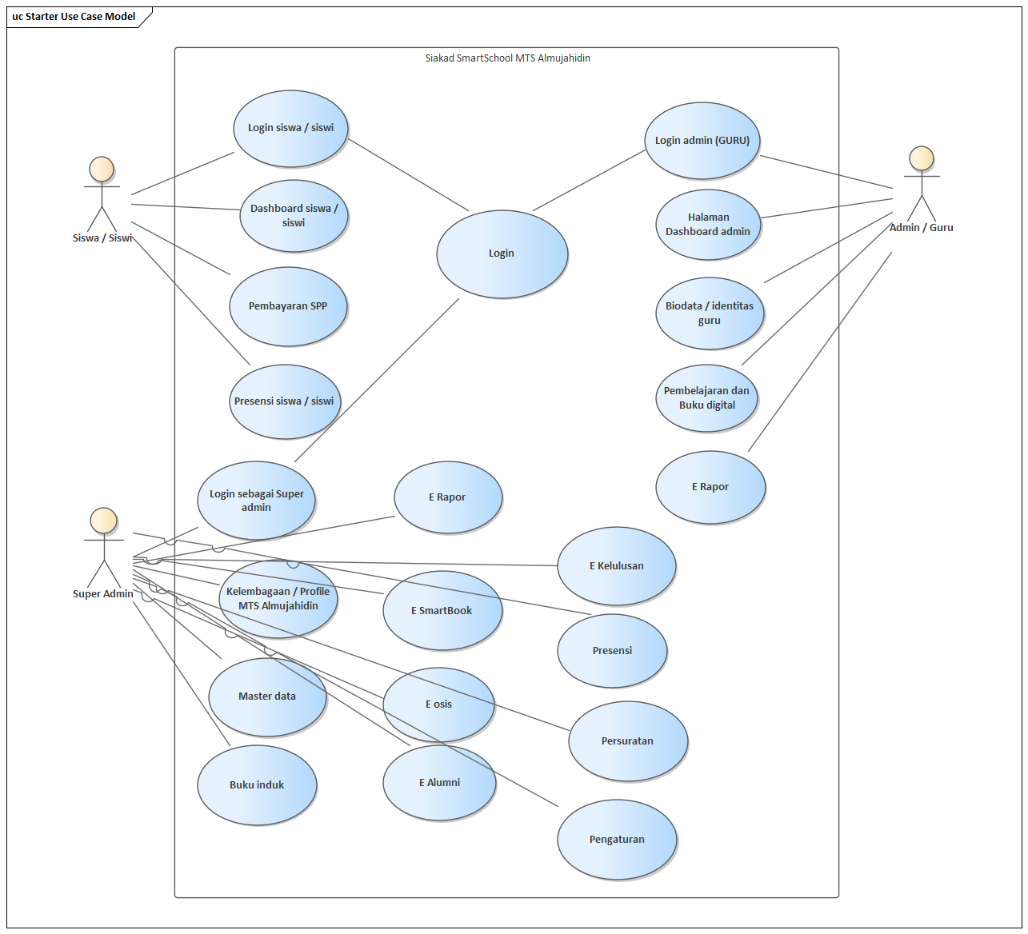

**Gambar 1 perancangan diagram use case**

### **Diagram Kelas**

Diagram kelas mendiskripsikan jenis obyek dalam suatu sistem serta berbgai macam hubungan statis yang diantara mereka. Diagram kelas yang dibuat digunakan untuk memvisualisasikan struktur kelas-kelas dari sistem siakad MTS Almujahidin. Adapun diagram kelas juga dapat menggambarkan hubungan antar kelas beserta penjelasan detail setiap kelas dalam sistem. Adapun dua jenis utama dari hubungan statis yakni asosiasi dan subtipe. Diagram kelas juga menunjukan atribut dan fungsi dari kelas yang berlaku untuk setiap objek yang berkaitan. Adapun tiga perspektif atau pandangan yang dapat digunakan untuk menggambarkan diagram kelas yakni perspektif konseptual yang merupakan konsep yang berkaitan dengan kelas, perspektif spesifikasi yang merupakan perangkat lunak antar muka dan perspektif implementasi yang menunjukkan kelas nyata yang digunakan dalam pemrograman.

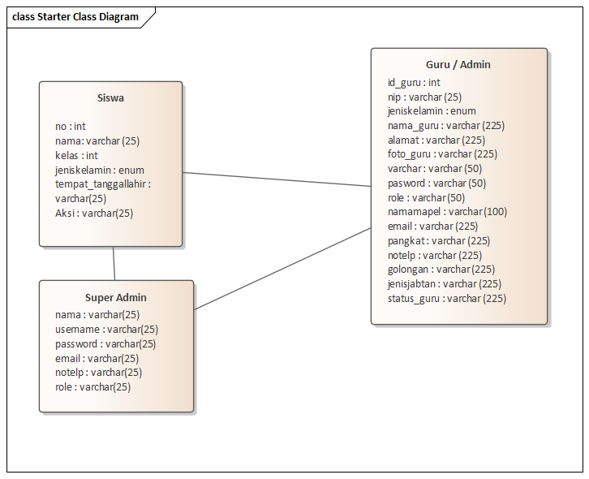

**Gambar 2 perancangan diagram use case**

### **Basis Data**

Basis data secara umum dapat dideskripsikan sebagai sebuah tempat atau wadah guna meyimpan data sebagai pengganti dari sistem penyimpanan konvensional yang berupa data maupun informasi. Jika diibaratkan dengan mekanisme penyimpanan konvensional, maka basis data dapat diibaratkan sebagai dokumen penyimpan data. Basis data dapat diartikan sebgai kumpulan data atau informasi memiliki hubungan secara bersama-sama, dan merupakan suatu gambaran dari data yang dibutuhkan sistem untuk memenuhi kebutuhan informasi. Perancangan basis data untuk membangun aplikasi ini membutuhkan suatu pendekatan yang nantinya digunakan untuk menggambarkan hubungan antar data-data terkait.

### **Implementasi**

Berikut ini merupakan antarmuka yang telah diterapkan pada Sistem Siakad MTS Almujahidin.

### **Halaman Utama Siakad MTS Almujahidin**

Pada halaman utama Siakad MTS Almujahidin terdapat menu login bagi siswa dan akun guru, dan juga terdapat menu layanan peserta didik, administrasi, buku tamu 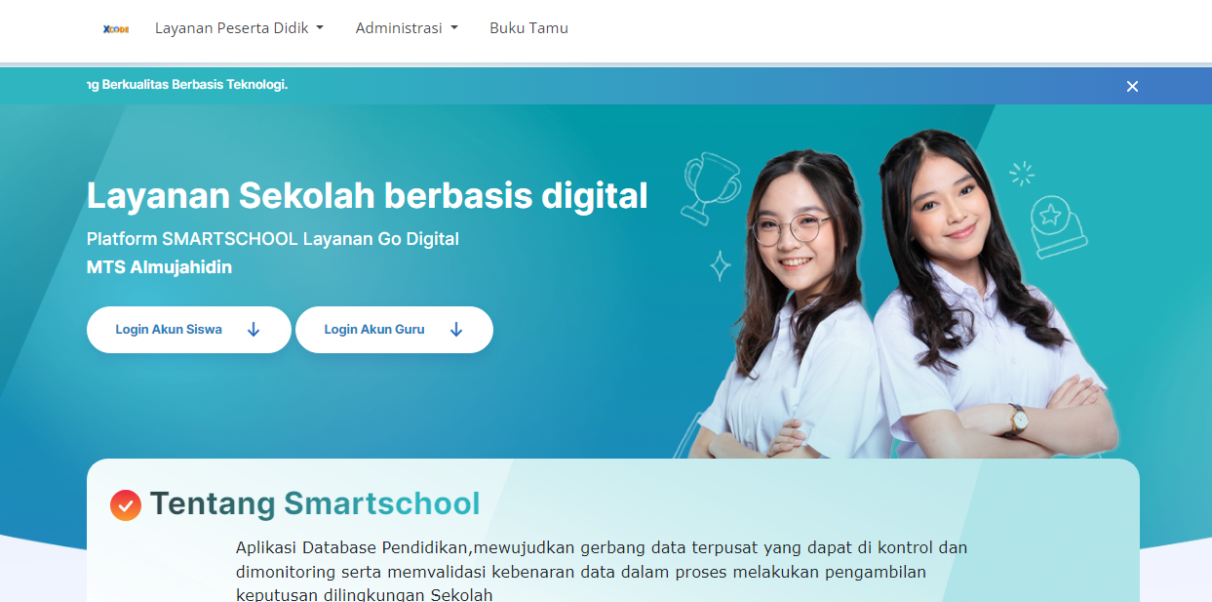

**Gambar 3 Halaman Utama Siakad**

### **Halaman Siswa**

Pada menu dashboard siswa dapat melihat menu pelanggaran dan poin pelanggaran yang didapatkan, dapat melihat data siswa. Bagian pembayaran siswa dapat melihat tagihan spp yang diberikan oleh MTS Almujahidin. Presensi digunakan untuk absensi siswa ketika hadir di MTS Almujahidin.

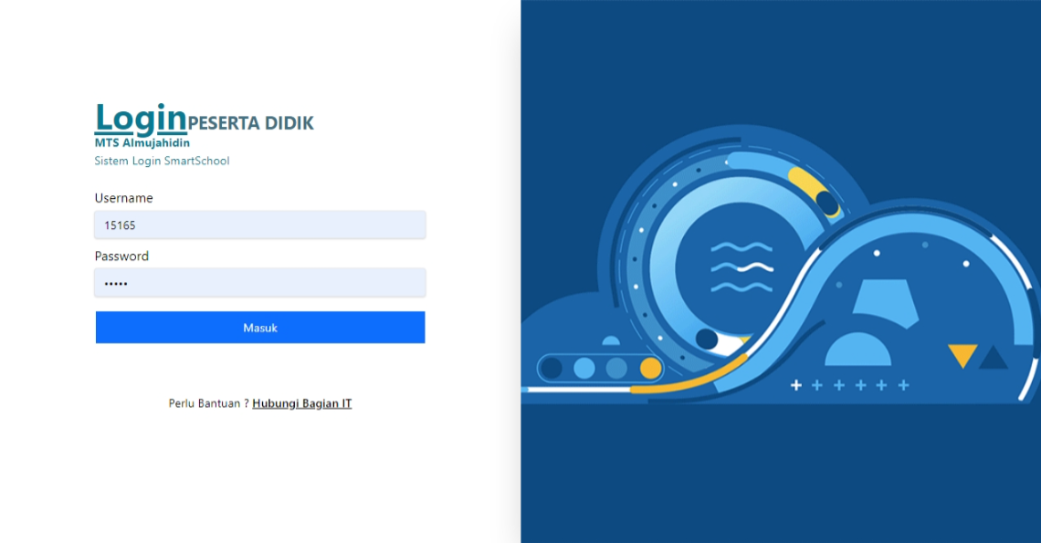

**Gambar 4 Halaman Login Siswa**

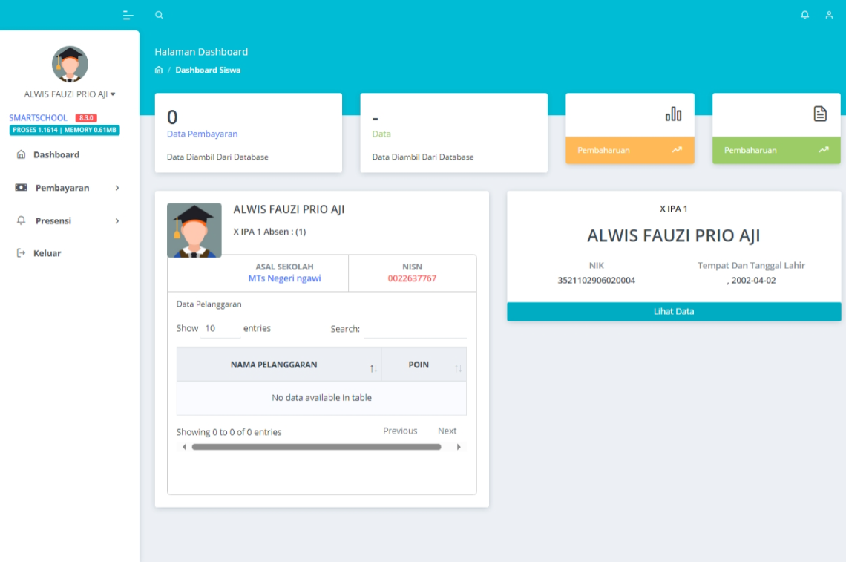

**Gambar 5 Halaman Utama Siswa**

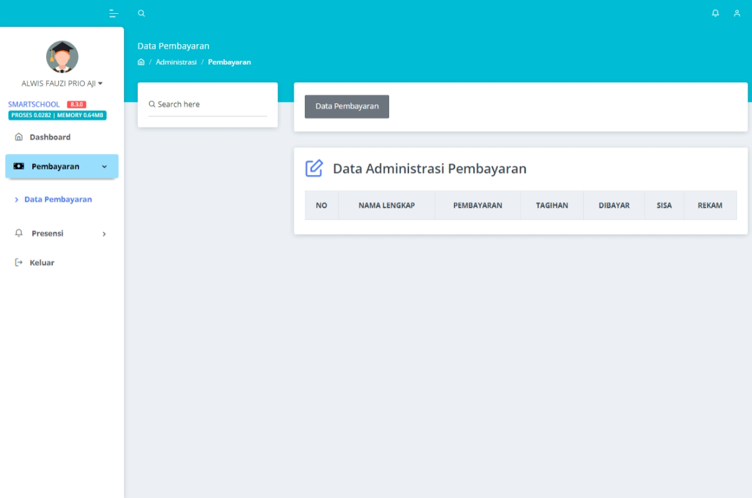

**Gambar 6 Halaman Data Pembayaran SPP**

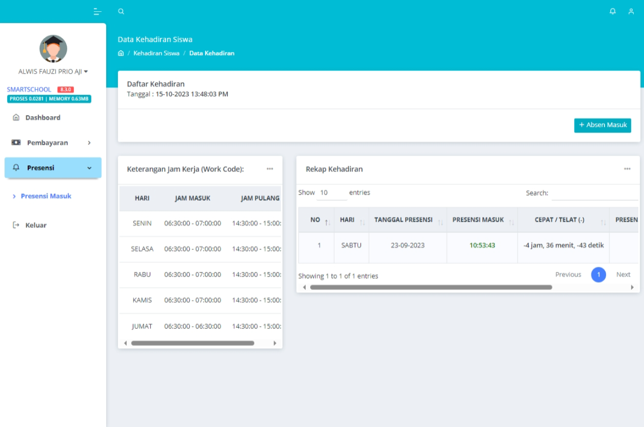

**Gambar 7 Halaman Absensi Masuk**

### **Halaman Guru**

Pada halaman login guru terdapat username dan password guru, terdapat menu Dashboard yang berisikan informasi tingkat, jumlah kelas, jumlah siswa, jumlah guru dan biodata MTS Almujahidin. Biodata sendiri berisikan tentang identitas dari guru dan foto pribadi. Pada halaman pembelajaran terdapat menu buku digital. Halaman e rapor digunakan untuk Rapot siswa juga untuk menambahkan data baru seperti kelas, semester, mata pelajaran dan tahun.

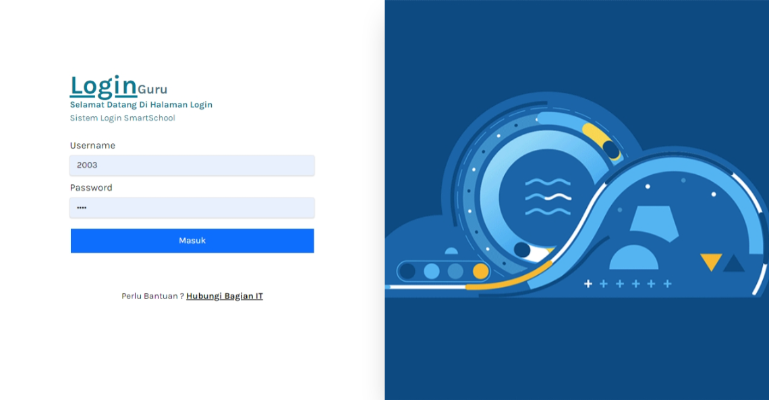

**Gambar 8 Halaman Login Guru**

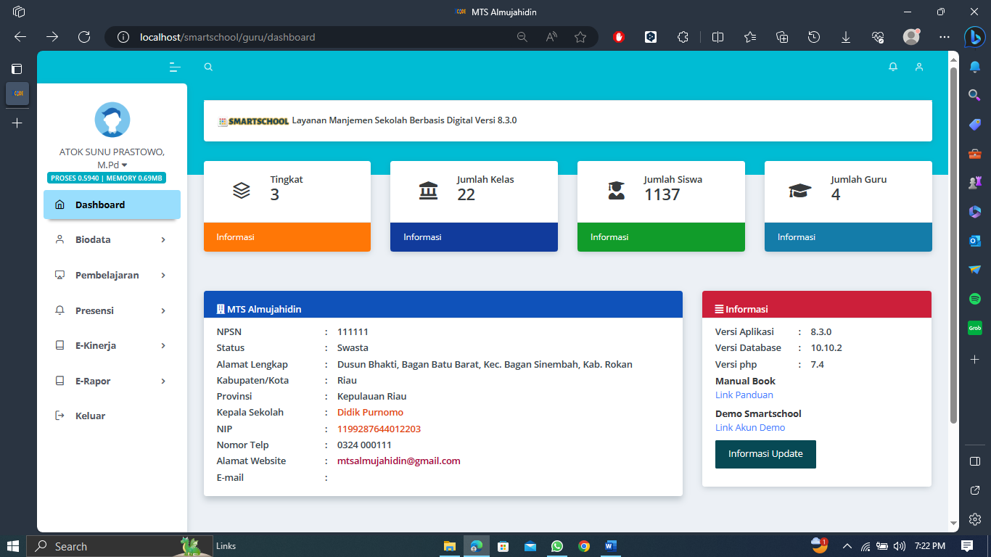

**Gambar 9 Halaman Dashboard Guru**

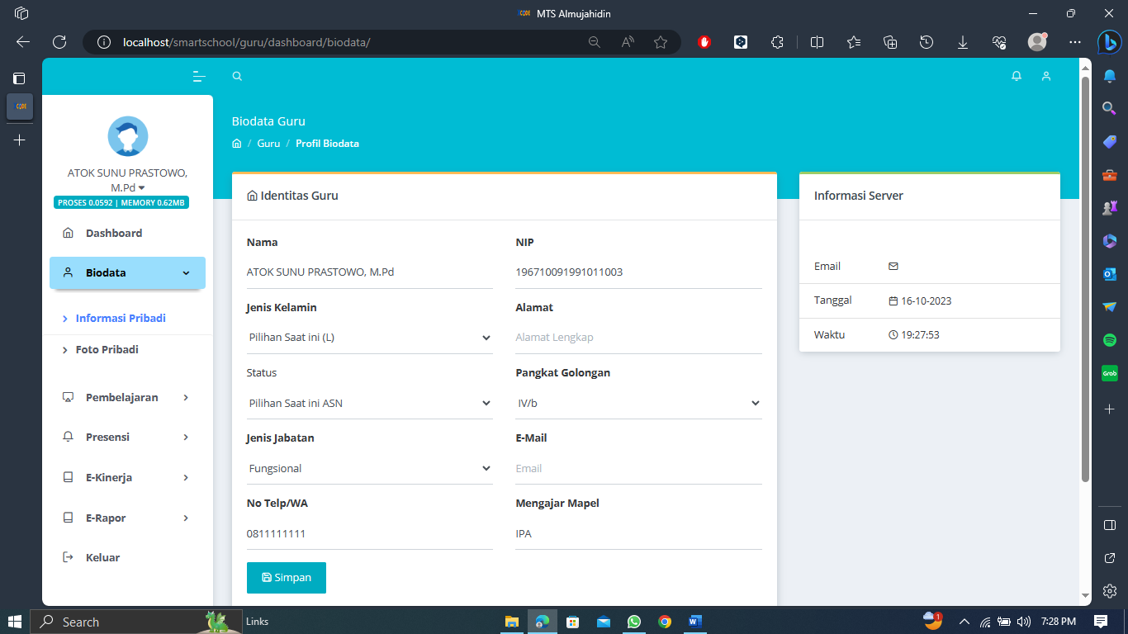

**Gambar 10 Halaman Biodata Pribadi**

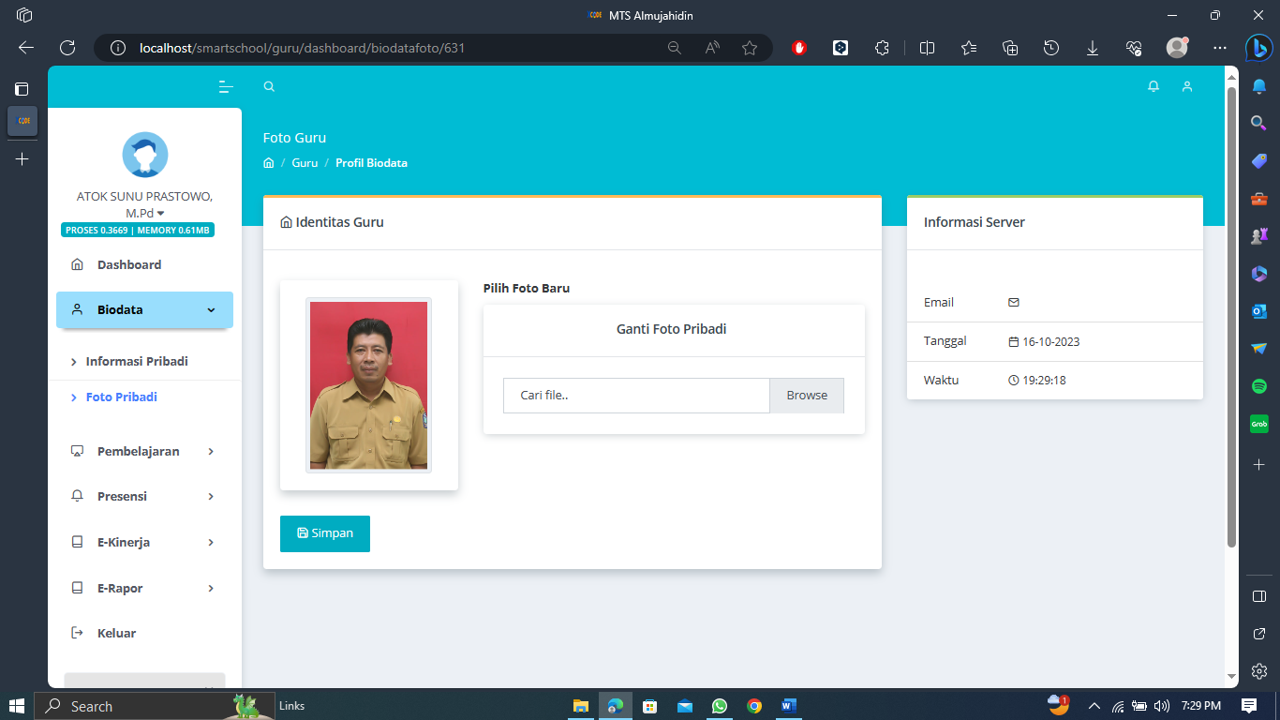

**Gambar 11 Halaman Profil Pribadi**

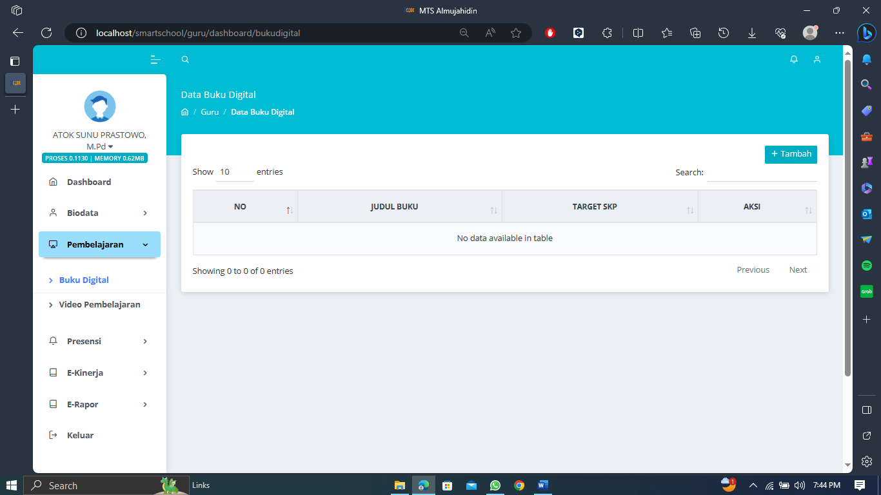

**Gambar 12 Halaman Buku Digital**

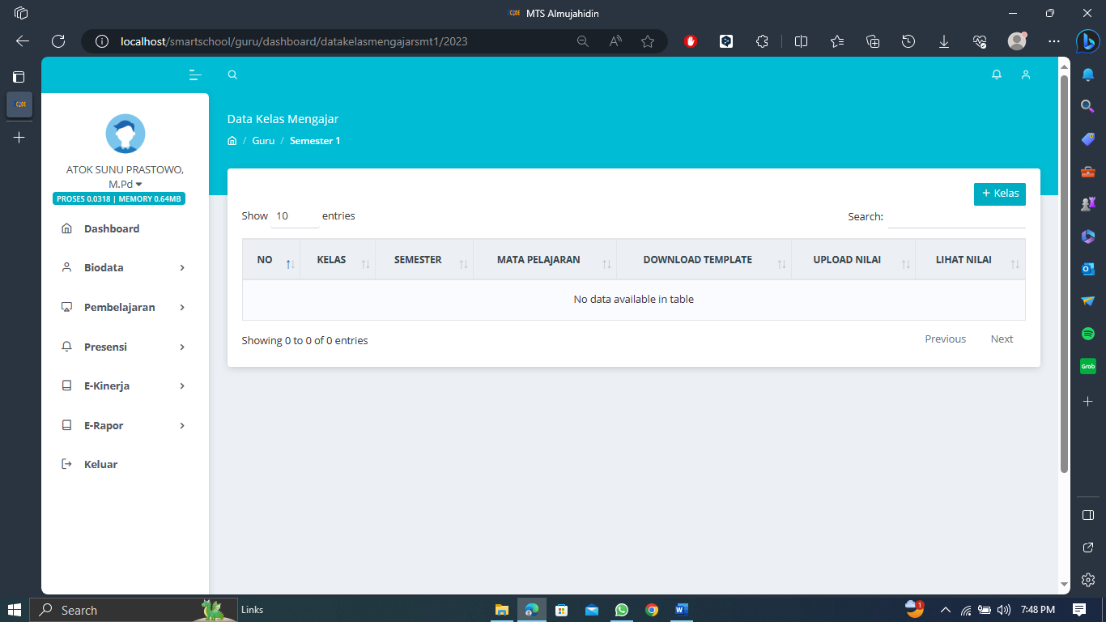

**Gambar 13 Halaman E Rapor**

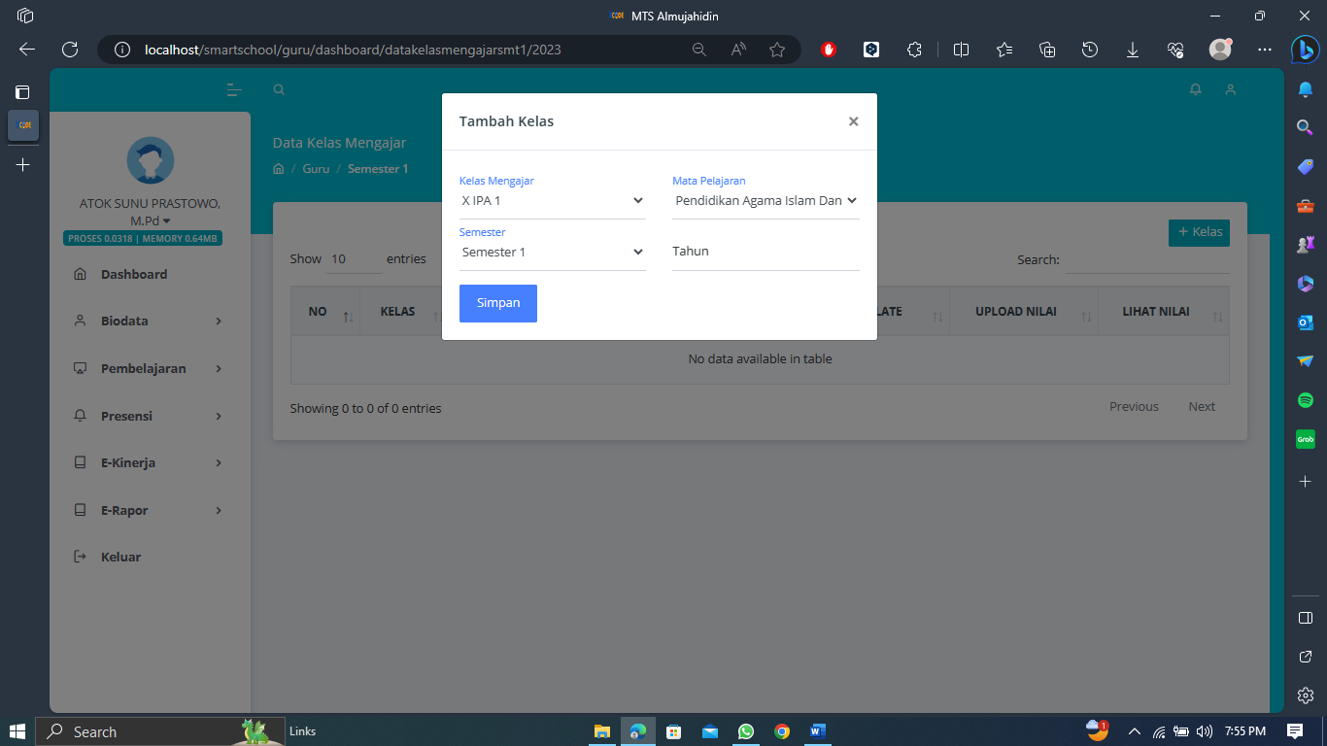

**Gambar 14 Halaman E RaporTambah E Rapor Kelas**

### **Halaman Super Admin**

Pada halaman super admin terdapat beberapa menu seperti Dashboard terdiri dari informasi tingkat, jumlah kelas, jumlah siswa, jumlah guru, biodata MTS Almujahidin, sarana prasanan, daftar tamu. Pada menu kelembagaan terdapat informasi mengenai profil sekolah, data pengguna, data sarpras. Pada menu Master data terdapat data tingkat, data kelas, data siswa, dan data guru. Pada menu buku induk terdapat cetak buku induk siswa. Pada menu e rapor terdapat menu setingan tahun ajaran dan mapel umum. Pada menu smartbook terdapat menu video pembelajaran dan buku pembelajaran. Pada menu e osis terdapat beberapa menu seperti monitor hasil, data calon, data pemilih. Pada menu e alumni terdapat menu data alumni. Pada menu e kelulusan terdapat menu pengaturan dan data kelulusan. Pada halaman presensi terdapat menu seting kehadiran, kehadiran guru, kehadiran siswa. Pada halaman persuratan terdapat beberapa menu seperti surat keterangan aktif, surat panggilan, surat undangan, mutasi siswa. Pada halaman pengaturan terdapat beberapa menu sperti tema, gambar bener, layanan siswa

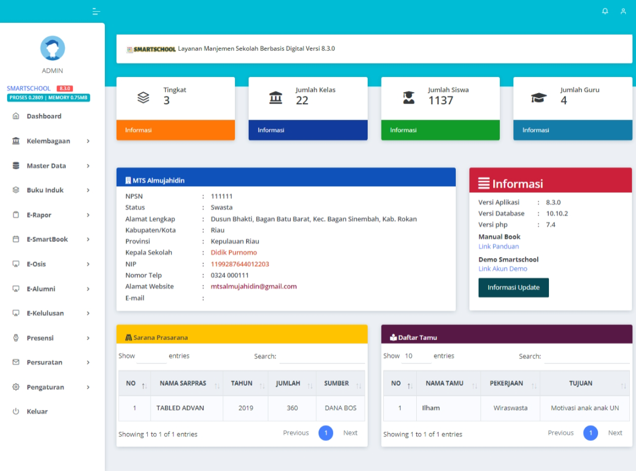

**Gambar 15 Halaman Dashboard Super Admin**

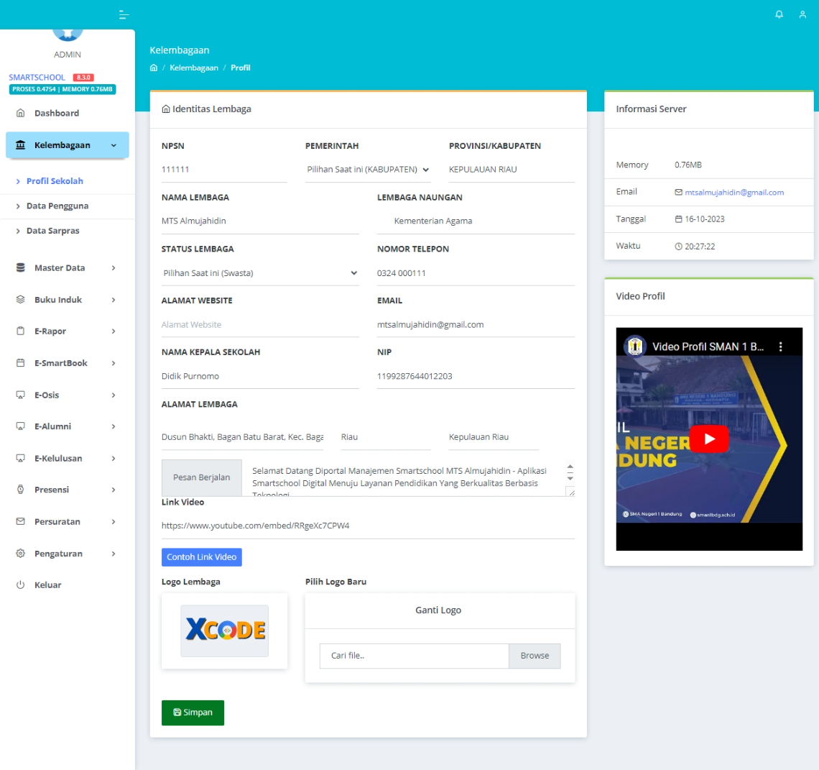

**Gambar 16 Halaman Profile Sekolah**

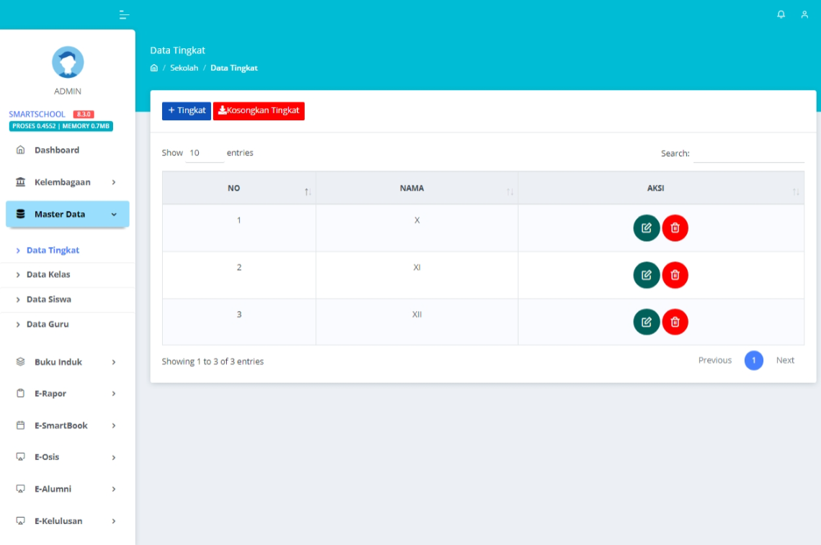

**Gambar 17 Halaman Master Data**

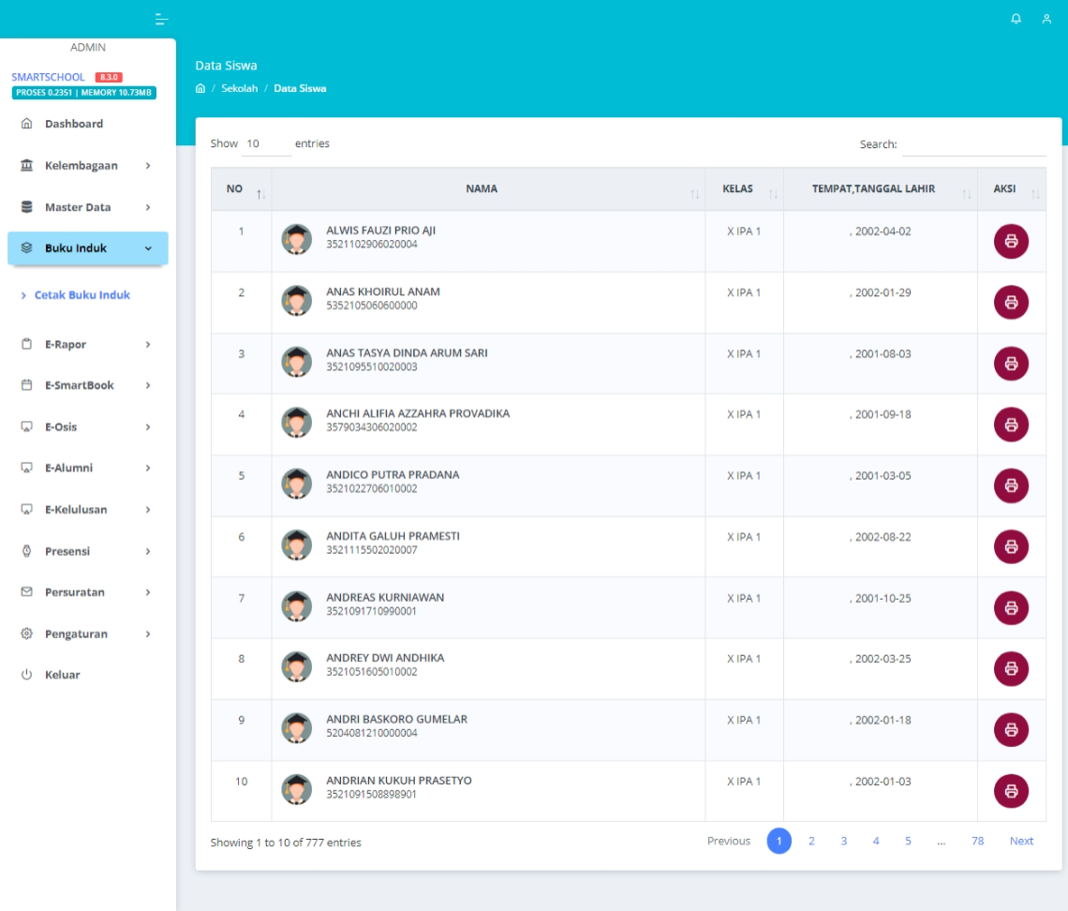

**Gambar 18 Halaman Buku Induk**

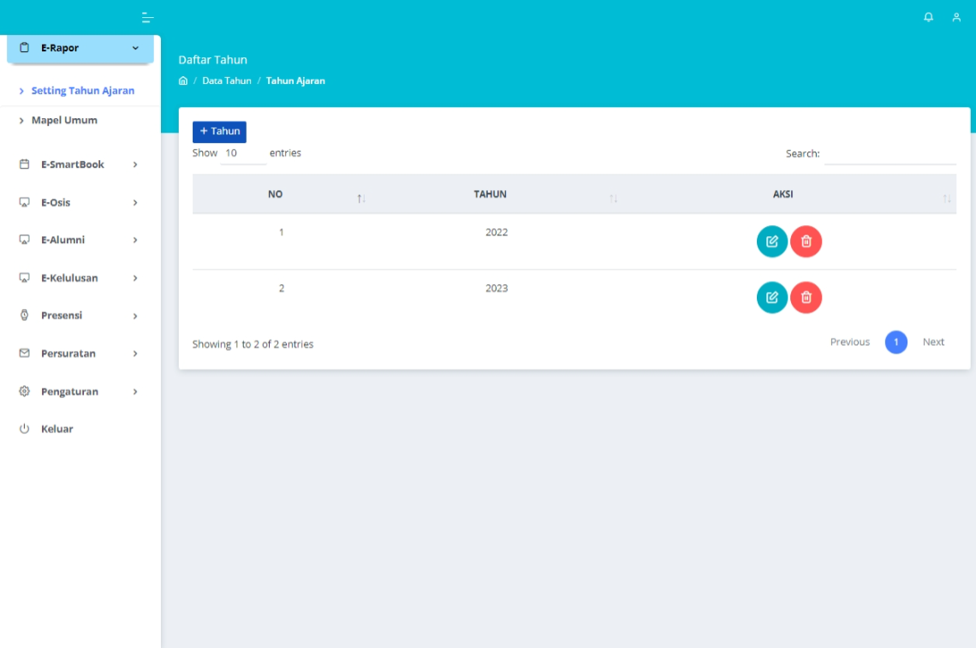

**Gambar 19 Halaman E Rapor**

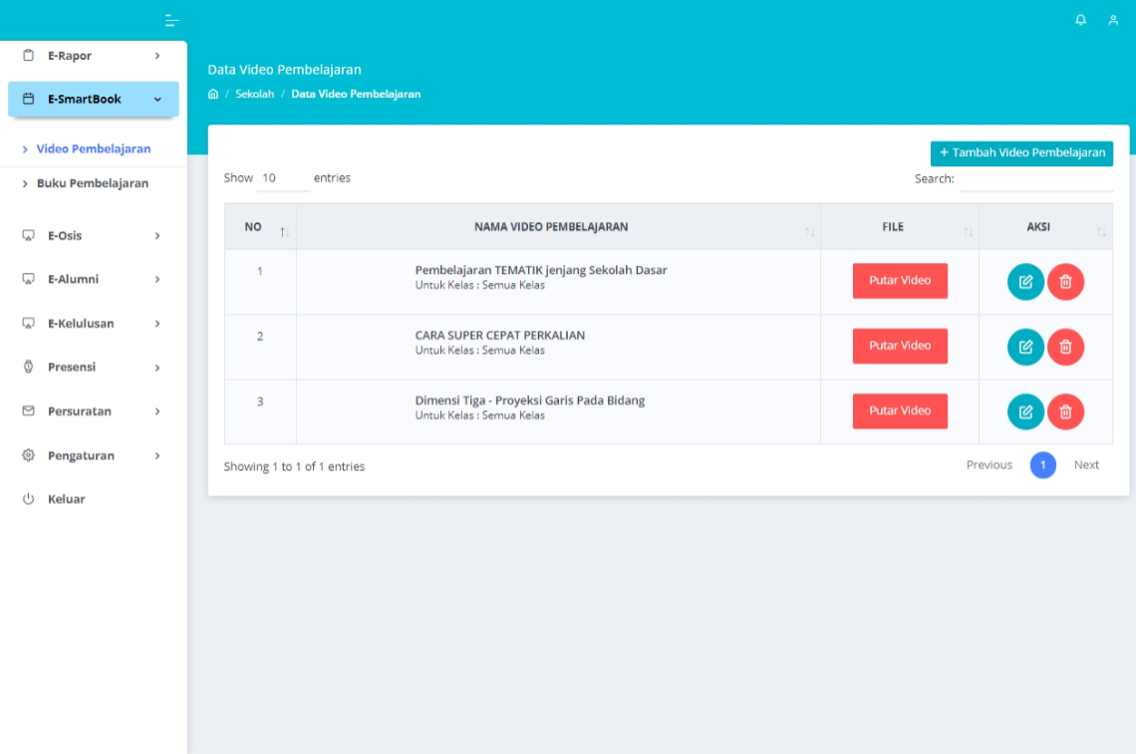

**Gambar 20 Halaman E Smart Book**

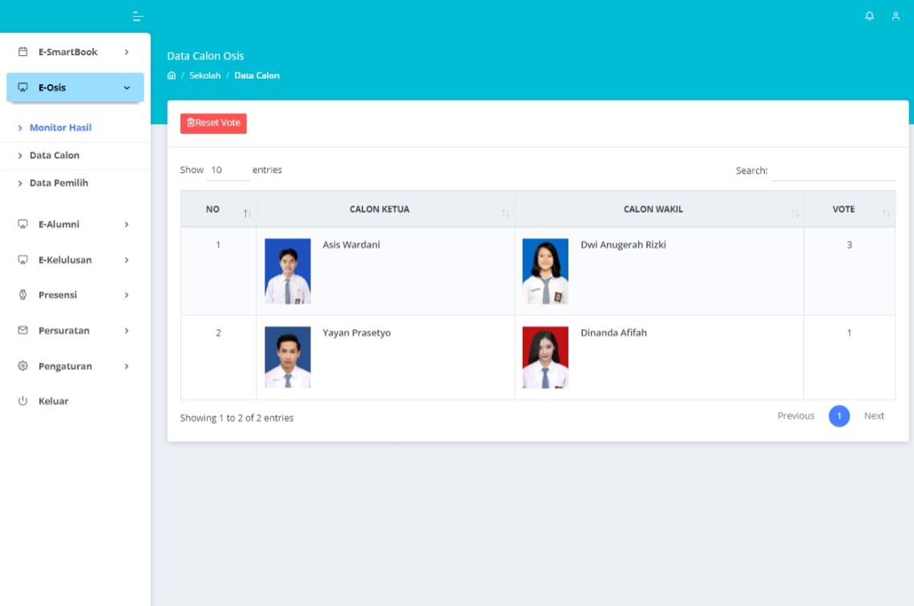

**Gambar 21 Halaman E Osis**

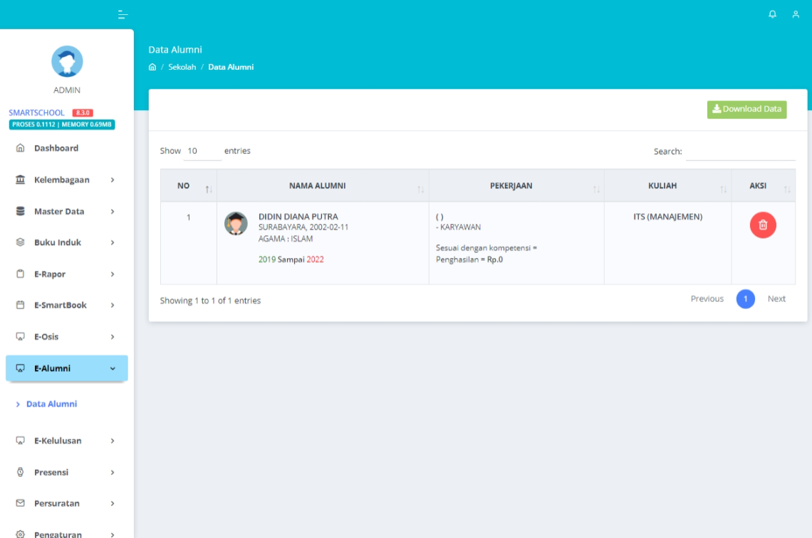

**Gambar 22 Halaman E Alumni**

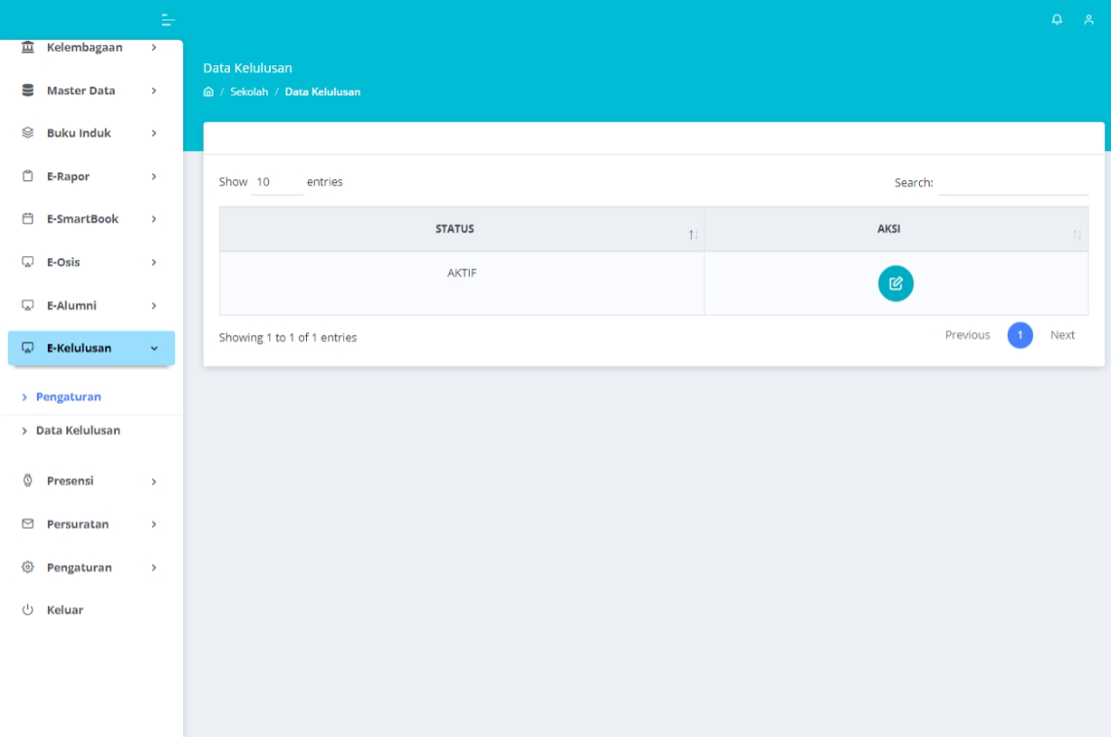

**Gambar 23 Halaman E Kelulusan**

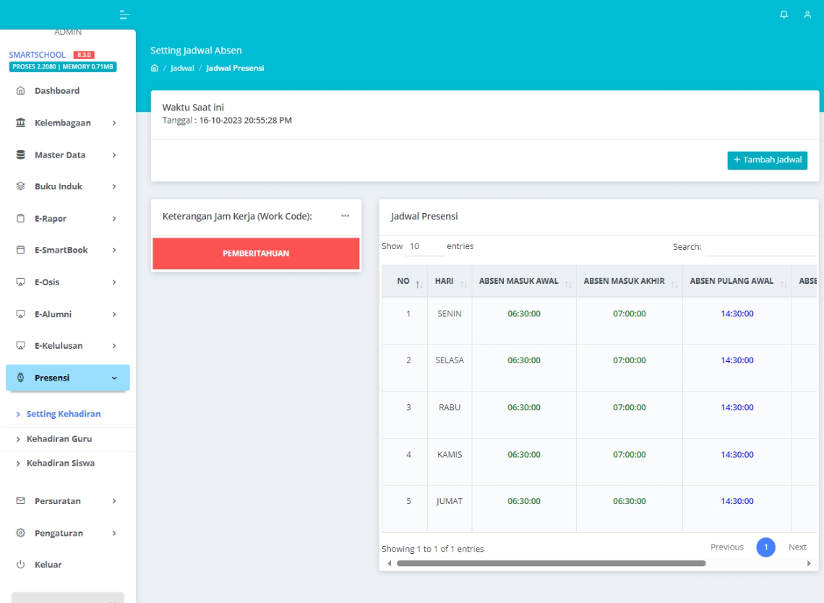

**Gambar 24 Halaman Presensi**

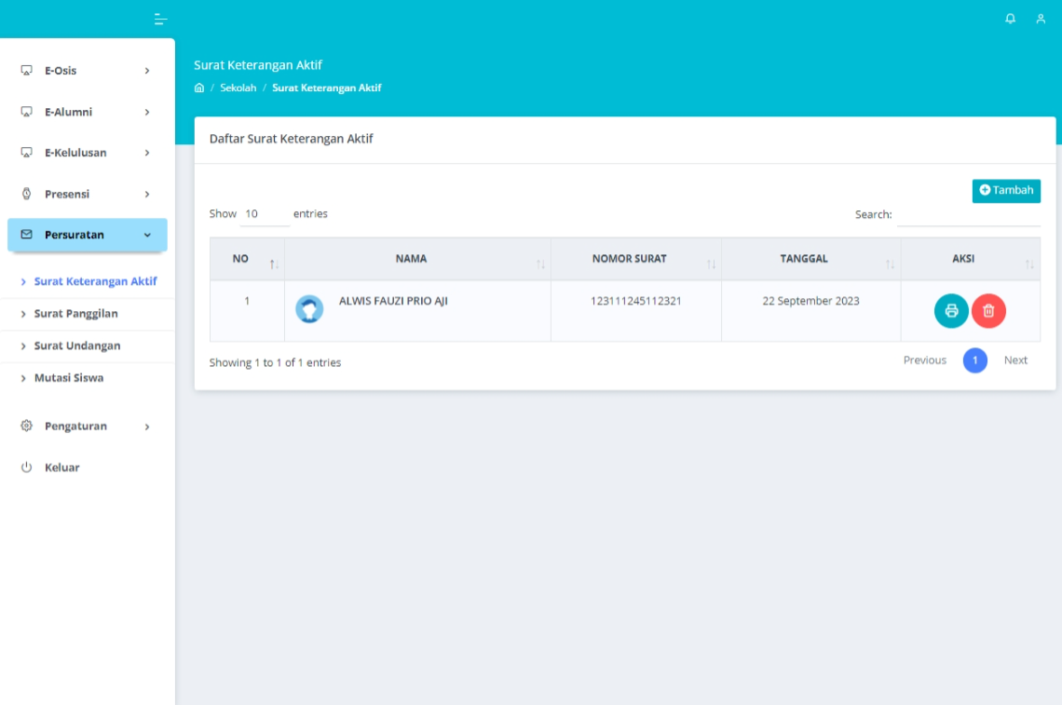

**Gambar 25 Halaman Persuratan**

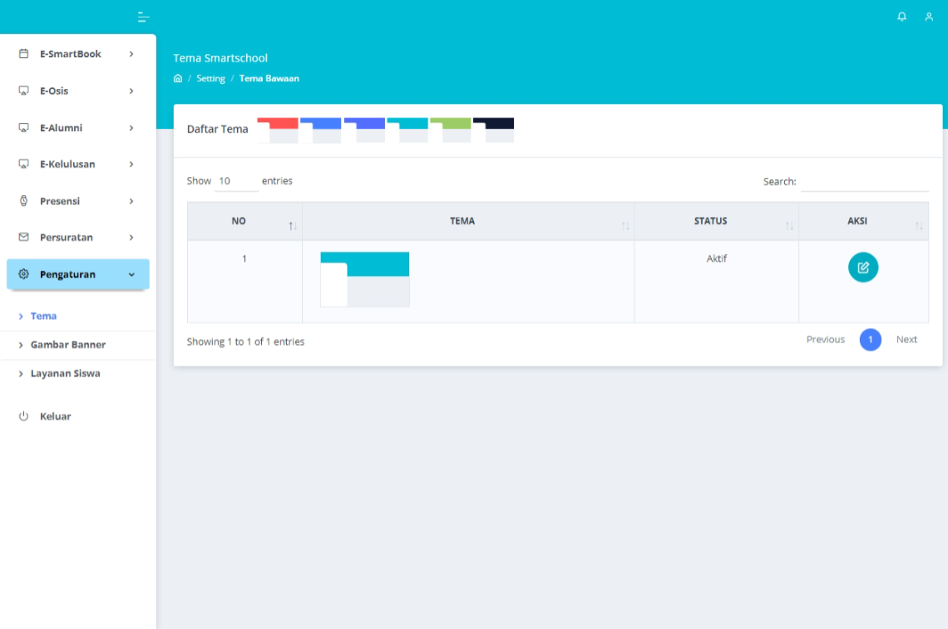

**Gambar 26 Halaman Pengaturan**

### **Pengujian Sistem**

Pengujian merupakan tahap akhir dalam mengembangkan sistem untuk mengukur apakah sistem yang telah dikembangkan sudah mancapai tujuan yang ditentukan sebelumnya. Adapun tahapan pada pengujian dilakukan dalam menggunakan metode *UAT(User Acceptance Testing).*

### **User Acceptance Testing**

Pengujian UAT dapat dilakukan untuk mendapatkan data secara kuantitatif tentang sistem yang telah dikembangkan sehingga dapat diukur berdasarkan data apakah sistem telah memenuhi tujuan dengan cara memberikan kuesioner terhadap pengguna. Pengujian UAT diukur dengan 5 sekala dari hasil jawaban yaitu Sangat Setuju (SS), Setuju (S), Netral (N), Tidak (T), Tidak Setuju (TS), berikut dibawah ini adalah hasil dari pengujian sistem menggunakan metode UAT.

**Tabel 4.2 Pengujian UAT**

|  |  |  |  |  |  |  |
| --- | --- | --- | --- | --- | --- | --- |
| No | Pertanyaan | SS | S | N | T | TS |
| 1 | Apakah tampilan pada sistem menarik dan nyaman untuk digunakan ? | 10 | 2 | 0 | 0 | 0 |
| 2 | Apakah fungsi login di website berfungsi dengan benar ? | 10 | 2 | 0 | 0 | 0 |
| 3 | Apakah formulir di website dapat diisi dan dikirim dengan sukses ? | 10 | 2 | 0 | 0 | 0 |
| 4 | Apakah proses pembayaran spp di website berjalan lancar dan sesuai dengan prosedur yang ditetapkan ? | 10 | 2 | 0 | 0 | 0 |
| 5 | Apakah semua jenis fitur yang tersedia di website tercantum dengan jelas dan lengkap ? | 10 | 1 | 1 | 0 | 0 |
| 6 | Apakah proses e rapor di website berjalan dan berfungsi dengan baik ? | 10 | 2 | 0 | 0 | 0 |
| 7 | Apakah admin atau super admin dapat mengakses halaman dengan menggunakan kredensial yang valid ? | 11 | 1 | 0 | 0 | 0 |
| 8 | Apakah admin atau super admin dapat mengelola seperti menambahkan permohonan, melihat data, edit data, hapus data, verifikasi data, dan mencetak data ? | 10 | 2 | 0 | 0 | 0 |
| 9 | Apakah super admin dapat mengontrol pihak admin ? | 11 | 1 | 0 | 0 | 0 |
| 10 | Apakah sistem mampu mencatat laporan tamu yang masuk dengan baik ? | 10 | 2 | 0 | 0 | 0 |
| 11 | Apakah laporan atau statistik terkait E Rapor dapat dihasilkan dengan akurat dan tepat waktu ? | 11 | 1 | 0 | 0 | 0 |
| 12 | Apakah sistem membantu pekerjaan menjadi lebih efisien ? | 10 | 1 | 1 | 0 | 0 |
| 13 | Apakah sistem mampu meningkatkan mutu dari MTS Almujahidin ? | 12 | 0 | 0 | 0 | 0 |

**Tabel 4.3 Nilai Bobot UAT**

|  |  |
| --- | --- |
| Jawaban | Nilai Bobot |
| SS | 5 |
| S | 4 |
| N | 3 |
| T | 2 |
| TS | 1 |

Hasil dari data tabel diatas dapat dirumuskan dengan cara menghitung jumlah total dari kategori jawaban.

Total SS = 10 + 10 + 10 + 10 + 10 + 10 + 11 + 10 + 11 + 10 + 11 + 10 + 12 = 135

Total S = 2 + 2 + 2 + 2 + 1 + 2 + 1 + 2 + 1 + 2 + 1 + 1 = 20

Total N = 1 + 1 = 2

Total T = 0

Total TS = 0

Menghitung jawaban responden yang didapatkan dengan cara total dari kategori jawaban x nilai bobot.

Sangat setuju (SS) = 135 x 5 = 675

Setuju (S) = 20 x 4 = 80

Netral (N) = 2 x 3 = 6

Tidak (T) = 0 x 2 = 0

Tidak setuju (TS) = 0 x 1 = 0

Maka total skor yang didapatkan adalah = 761

Menghitung nilai y dapat dirumuskan dengan nilai bobot tertinggi x (jumlah pertanyaan x jumlah responden).

y = 5 x (13 x 12) = 780

Menghitung presentasi UAT menggunakan rumus total skor : nilai y x 100%

UAT = 761 : 780 x 100% = 97,68%

**Tabel 4.4 Persetujuan Range Pengguna**

|  |  |
| --- | --- |
| Kategori | Range |
| SS | 81% - 100% |
| S | 61% -80% |
| N | 41% - 60% |
| T | 21% - 40% |
| TS | 0% - 20% |

Dari total 13 pertanyaan UAT dapat menghasilkan nilai sebesar 97,68% sesuai dengan rangepersetujuan diatas, maka dapat disimpulkan bahwa masuk kedalam kategori Sangat Setuju (SS) karena berada pada range 81% - 100% dan dari hasil tersebut dapat disimpulkan bahwa sistem SmartSchool MTS Almujahidin telah berhasil memenuhi kebutuhan dan mencapai tujuan yang telah ditentukan.

### **Kesimpulan Pengujian**

Dari tahap testing yang dilakukan menggunakan metode UAT dapat disimpulkan metode UAT memiliki nilai sebesar 97,68% dapat disimpulan bahwa SmartSchool MTS Almujahidin memiliki nilai yang sangat bagus.

# **BAB V SIMPULAN DAN SARAN**

### **Kesimpulan**

Berdasarkan masalah yang diangkat mengenai rancangan Sistem SmartSchool MTS Almujahidin Menggunakan Metode Prototyping di MTS Almujahidin Berbasis Web dapat disimpulkan, bahwa sekolahan belum memiliki sistem akademi atau yang disebut dengan siakad dimana para siswa dan siswa masih menerima nilai harian dengan kertas atau rapot yang mana sekarang sudah diganti dengan penggunaan E-Rapor juga pembayaran mengenai SPP MTS, Absensi melalui Siakad atau SmartSchool MTS Almujahidin.

Pengujian sistem SmartSchool Siakad MTS Almujahidin menggunakan metode pengujian yaitu User Acceptance Testing, dimana pengujian User Acceptance Testing memiliki nilai sebesar 97,68% yang mana sistem berhasil menghasilkan produk yang layak.

### **Saran**

Penulisan selanjutnya dapat mempertimbangkan beberapa hal berikut seperti sistem diperkuat keamananya guna melindungi data-data siswa dan guru, diharapkan sistem SmartSchool tersedia dalam mobile app dan menambahkan beberapa fitur.

# **DAFTAR PUSTAKA**

Andipradana, A. and Dwi Hartomo, K., 2021. Rancang Bangun Aplikasi Penjualan Online Berbasis Web Menggunakan Metode Scrum. *Jurnal Algoritma*, 18(1). https://doi.org/10.33364/algoritma/v.18-1.869.

Hadinata, N. and Nasir, M., 2017. Implementasi Metode Scrum Dalam Rancang Bangun Sistem Informasi Penjualan (Study Kasus : Penjualan Sperpart Kendaraan). *Jurnal Ilmiah Betrik*, 8(01). https://doi.org/10.36050/betrik.v8i01.62.

Nugraha, T.S., Kusnadi, K. and Hardian, R., 2021. Rancang Bangun Sistem Informasi Company Profile dengan Menggunakan Metode Scrum pada PT. Hasna Satya Negara Berbasis Web. *Jurnal Ilmiah Intech : Information Technology Journal of UMUS*, 3(02). https://doi.org/10.46772/intech.v3i02.583.

Nugroho, D.W.A., 2021. Rancang Bangun Sistem Informasi Gelanggang Olahraga berbasis Web dengan Metode Scrum. *JATISI (Jurnal Teknik Informatika dan Sistem Informasi)*, 8(4). https://doi.org/10.35957/jatisi.v8i4.1132.

Sari, D.W. and Ayu, K.G., 2020. RANCANG BANGUN APLIKASI SISTEM PENJAMINAN MUTU PERGURUAN TINGGI BERBASIS WEB DENGAN METODE AGILE SCRUM STUDI KASUS UPN “VETERAN” JAKARTA. *Sigma-Mu*, 12.